Комитет по образованию Администрации муниципального образования «Город Майкоп»
Муниципальное бюджетное общеобразовательное учреждение
«Средняя школа № 6»
(МБОУ «СШ № 6»)
385002, Республика Адыгея, г. Майкоп, ул. Комсомольская, 276
т. 52-18-81, 52-49-26, Е-mail: ou6_maykop@mail.ru
ИНН/КПП 0105033902/010501001, ОКПО 24439284, ОГРН 1020100709397.

Приказ
от 15.03.2021 г. № 61
О внесении изменений в Положение о школьной библиотеке.

На основании Протеста Прокуратуры г. Майкопа от 26.02.2021 г. № 01-32-2021 в соответствии с требованиями ст.ст.1073, 1074 Гражданского Кодекса РФ внести следующие изменения в Положение о школьной библиотеке, в пункт 7.2 раздела 7 «Права и обязанности пользователей библиотеки»:
« - убедиться при получении документов в отсутствии дефектов, а при обнаружении проинформировать об этом библиотекаря. Ответственность за обнаруженные дефекты в сдаваемых документах несут родители (законные представители) последнего пользователя;
- заменять документы школьной библиотеки в случае их утраты или порчи им равноценными. Ответственность за утрату несовершеннолетними читателями произведений печати из библиотечных фондов или причинения им невосполнимого вреда несут родители (законные представители) последнего пользователя».

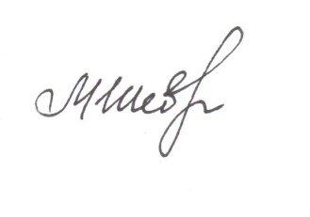
Директор МБОУ «СШ № 6» М.Н. Шевоцукова

